О возможности получения налоговых уведомлений через личный кабинет на ЕПГУ
23.08.2023
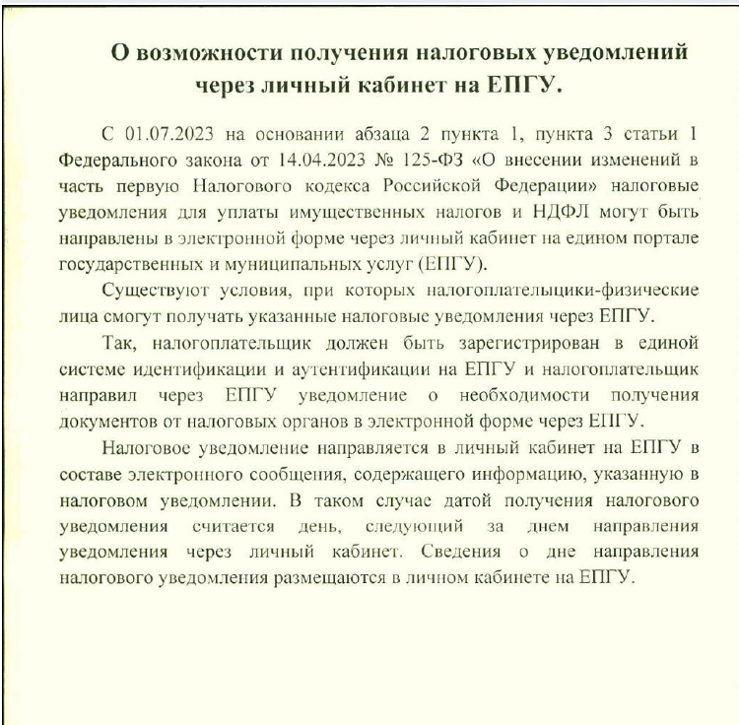

Адрес страницы: http://marino.mos.ru/activity/tax-policy/novosti/detail/11789347.html
Управа района Марьино города Москвы

